Муниципальное казённое образовательное
учреждение «Усишинская СОШ№3»

Учебно-проектная работа по литературена тему:
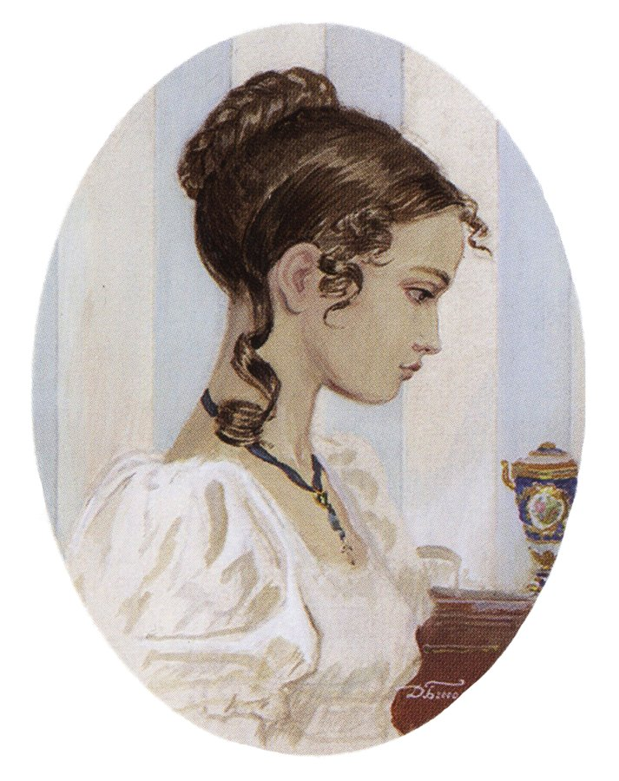
«Образ Татьяны Лариной на страницах романа А. С. Пушкина
« Евгений Онегин»

Автор: Гаджиева Х.М.,
учитель русского языка и литературы

Содержание Страница
  - Обоснование выбора Стр.3
  - Цели проекта Стр.3
  - Задачи проекта Стр.3
  - Этапы работы Стр.3-4
  - Необходимые ресурсы Стр.4
- Основная часть
2.1. Обзор литературы Стр.5
2.2. Введение Стр.5
2.3.
Образ Татьяны Лариной Стр.6
Знакомство с Татьяной Стр.7
Пора пришла, она влюбилась Стр.8
Тяжелые испытания Татьяны Стр.9

Татьяна « на ярмарке невест» Стр.9
Встреча Онегина и Татьяны в Петербурге. Стр. 9 Чувство долга перед мужем Стр. 10
Роль Татьяны Лариной в произведении Стр.10
3. Вывод Стр.11
4. Список использованной литературы Стр.11

1.1. Обоснование выбора:
В 9 классе мы готовили индивидуальные презентации по творчеству А.С. Пушкина, а теперь вышли на совместный проект «Образ Татьяны Лариной на страницах романа А.С.Пушкина « Евгений Онегин», посвященный дню памяти Пушкина. В преддверии дня памяти не лишним будет более углубленное изучение произведения великого поэта.
1.2. Цели проекта:
- Выявить роль Татьяны Лариной в романе и ответить на вопрос
Почему Татьяна Ларина является нравственным идеалом Пушкина?»
- Выяснить систему ценностей и особенностей воспитания дворянской девушки.
- Показать образ любимой героини поэта.

1.3. Задачи проекта:

- Собрать материал;
- проанализировать собранную информацию;
- оформить материал;
- представить результаты работы.
- провести конкурс среди старшеклассниц « Скажи: которая Татьяна?», выявить победительниц .

1.4. Этапы работы:

№ п/п | Этапы работы | Сроки | Помощник
1. | Планирование | Ноябрь11 | Гаджиева Х.М.
2. | Сбор информации | Ноябрь - декабрь | Ганаев А.А.,  Гаджиева Х.М.
3. | Консультация с Гаджиевой Х.М. | Январь11
5. | Анализ собранного материала | Февраль.5 | Гаджиева Х.М.
6. | Проведение конкурса « Скажи: которая Татьяна?» | Февраль. 10
6. | Консультация с Гаджиевой Х.М. | Февраль 12

1.5. Необходимые ресурсы:
- Техническое оснащение: компьютер, доступ к Интернету, принтер;
- Программное обеспечение: издательские программы;
- Материалы на печатной основе: методические пособия;
- Интернет-ресурсы: список веб-сайтов, необходимых для поиска информации.

2. Основная часть.
2.1. Обзор литературы.
Для того чтобы более углубленно ознакомиться с выбранной нами темой, мы воспользовались возможностями сети Интернет. На сайте мы нашли необходимые картинки по данной теме. Фотографии для презентации также взяты с сайта. Часть теоретического материала, по совету учителя, взято из методической литературы. Воспользовавшись интернет-изданиями, мы подготовили текст проекта.
2.2. Теоретическая часть.
Введение.
В современном мире возрастает интерес людей к творчеству русских классиков. Произведение А.С.Пушкина «Евгений Онегин» занимает одно из центральных мест в русской литературе. Пушкин работал над этим романом свыше семи лет. Роман был, по словам поэта, «плодом ума холодных наблюдений и сердца горестных замет». Работу над ним Пушкин называл подвигом — из всего своего творческого наследия только «Бориса Годунова» он характеризовал этим же словом. В произведении на широком фоне картин русской жизни показана драматическая судьба лучших людей дворянской интеллигенции. В центре романа — любовная интрига. В романе «Евгений Онегин» отразились события первой четверти XIX века, то есть время создания, и время действия романа примерно совпадают.

Образ Татьяны Лариной
Татьяна Ларина открывает собой галерею прекрасных образов русской женщины, нравственно безупречной героини, ищущей глубокого содержания в жизни. Сам поэт считал образ Татьяны "идеальным" положительным образом русской женщины. Образ Татьяны Лариной — противовес образу Онегина. Евгении Онегин является первым литературным героем, открывающим галерею так называемых "лишних людей". Он образован, умен, благороден, честен, но светская жизнь в Петербурге убила в нем все чувства, стремления, желания. Он "до времени созрел", стал молодым стариком. Ему неинтересно жить. Онегин действительно тяжело болен социальной болезнью своего времени. И вот рядом с ним – обыкновенная русская девушка. Автор подчеркнул отсутствие в Татьяне необычайных, из ряда вон выходящих черт. Но героиня в то же время удивительно поэтична и привлекательна. Пушкин дал своей героине простонародное имя Татьяна. Этим он подчеркнул простоту девушки, ее близость народу. Татьяна воспитывается в усадебном поместье в семье Лариных, верной "привычкам милой старины". Характер Татьяны формируется под влиянием няни, прототипом которой поэту послужила чудесная Арина Родионовна. Татьяна росла одинокой, неласковой девочкой. Она не любила играть с подругами, была погружена в свои чувства и переживания. Она рано пыталась понять окружающий мир, но у старших не находила ответы на свои вопросы. И тогда она обращалась к книгам, которым верила безраздельно:
Знакомство с Татьяной.
Татьяна Ларина – любимая героиня поэта, самый известный женский образ русской литературы. Пушкин с любовью описывают ее внешность, «милую простоту», силу ее чувств, характер, образ мыслей:
Итак, она звалась Татьяной.
Ни красотой сестры своей,
Ни свежестью ее румяной
Не привлекла б она очей.
Дика, печальна, молчалива,
Как лань лесная боязлива…
Пушкин лишает свою героиню привлекательной внешности, но наделяет ее богатым духовным миром. Героиня с первого знакомства пленяет читателя своей душевной красотой, отсутствием притворства.
Мы встречаемся с Татьяной в поместье ее родителей. В семье Татьяна «казалась девочкой чужой», она не ласкалась к родителям, мало играла с детьми, не занималась рукоделием:
Но куклы даже в эти годы
Татьяна в руки не брала.
Когда же няня собирала
Для Ольги на широкий луг
Всех маленьких ее подруг,
Она в горелки не играла,
Ей скучен был и звонкий смех,
И шум их ветреных утех.
Татьяна очень любит читать, мечтать о будущем, представляя себя героиней романа. Также Татьяна любит природу, любит «предупреждать зари восхода», но более всех времен года она предпочитает зиму:
Татьяна (русскою душою,
Сама не зная почему)
С ее холодною красою
Любила русскую зиму…
Природа – это мир души Татьяна, бесконечно близкий ей. В этом мире она свободна от непонимания, от людей. Деревья, ручьи, цветы – это ее друзья, которым можно доверить свои тайны.

Пора пришла, она влюбилась
И вот Татьяны встретилась с Онегиным. «Пора пришла, она влюбилась», и в ее сознании ожили образы книжных героев:
…В единый образ облеклись,
В одном Онегине слились.
Татьяна почувствовала Онегина, почувствовала, что это именно тот, кто ей нужен, что в нем есть качества, которые их сближают. Как бы ни был Онегин сдержан, Татьяна сумела угадать его индивидуальность.
Девушкам того времени признаваться в любви считалось неприлично, но Пушкин заступается за Татьяну и спрашивает:
За что ж виновнее Татьяна?
За то ль что в милой простоте
Она не ведает обмана
И верит избранной мечте?
Ужели не простите ей
Вы легкомыслия страстей?
Но Татьяна, полюбив Онегина, делает шаг первая: пишет ему письмо. Девушка, возможно, сама пугается силы своих чувств:
Я к вам пишу – чего же боле?
Что я могу еще сказать?
Теперь, я знаю, в вашей воле
Меня презреньем наказать.
Уже в этих строках вся Татьяна. В глубине души она была уверена во взаимности.
Вообрази! я здесь одна,
Никто меня не понимает…
В этих строках видно, чего искала Татьяна в Онегине – понимания! Но в этом письме проявляется и такая характеристика Татьяны как смелость. Ведь девушка осознает свой поступок, но, несмотря на это, не исправляет ни единого слова. Признание Татьяны, дышавшее такой искренностью и любовью, не было принято Онегиным.
Мы считаем, что Онегин поступил правильно, дав Татьяне «урок» в саду, хотя он был достаточно резким. Онегин оценил достоинства Татьяны и предостерег ее от дальнейших возможных ошибок:
Учитесь властвовать собою;
Не всякий вас, как я, поймет;
К беде неопытность ведет.
Пусть, пусть Онегин знает о жизни все, а Татьяна ничего, но она сильнее его, сильнее нравственно. Отповедь Онегина отдалила его от Татьяны. Она живет и тяжело страдает:
Любви безумные страданья
Не переставали волновать
Младой души…
Тяжелые испытания Татьяны

Но после этого начинаются не менее тяжелые испытания: дуэль Онегина с Ленским, гибель Ленского, отъезд Евгения.
Татьяна осталась одна. Во время прогулки она увидит дом Онегина и вновь проявит смелость: девушка войдет в дом. Татьяна хочет понять Онегина лучше и начинает читать. Читая его книги с пометками на полях, сделанные рукой Евгения, Татьяна видит героя изнутри, начинает осознавать, кого она полюбила:
Татьяна Ларина в Москве, «на ярмарке невест».
Татьяну привезли в Москву на ярмарку невест, то есть в Благородное собрание, где собиралось несколько тысяч человек, где происходили балы, встречи молодых людей, где устраивались их судьбы. Судьба самого Пушкина тоже устроилась в Москве. Это Благородное собрание располагалось на Большой Дмитровке.
Там Татьяна встретила своего будущего мужа, генерала 1812 года.
Судьба ее решилась. Она вышла замуж.
Встреча Онегина и Татьяны в Петербурге.
Случайность вновь сводит Татьяну Ларину и Евгения Онегина. Евгений не ожидал увидеть Татьяну такой. Что же было в ней неожиданного? Татьяна стала тиха, равнодушна, чувствовала себя спокойно и уверенно. Она запомнила «урок» Евгения, первое правило «света», и именно свет заставил Татьяну жить по своим законам, научил ее владеть собой, смирять чувства. Но Татьяна даже при таких «суровых законах», не могла перестать быть собой.
Она была нетороплива,
Не холодна, не говорлива,
Без взора наглого для всех,
Без притязаний на успех,
Без этих маленьких ужимок,
Без подражательных затей…
Все тихо, просто было в ней…
Онегин разглядел во внешне холодной прежнюю, душевно богатую Татьяну, и душа его устремилась к ней. Онегин пишет Татьяне письмо, в котором объясняется в любви:
…Все решено: я в вашей воле
И предаюсь моей судьбе.

Чувство долга Татьяны Лариной перед мужем. Но для Татьяны теперь главное – долг перед мужем. Раньше, до замужества, она могла пожертвовать собой, но сейчас она не может пожертвовать честью своего мужа. Онегин, с душой «холодной и ленивой», не годится в спутника жизни, ведь он даже не может составить своего счастья. Героиня мучается, но это мучение благородно! Я вышла замуж. Вы должны, Я вас прошу, меня оставить; Я знаю: в вашем сердце есть И гордость и прямая честь. Я вас люблю (к чему лукавить?), Но я другому отдана; И буду век ему верна. Роль Татьяны Лариной в произведении. Роль Татьяны в романе очень велика, образ ее, будто незримый лучик солнца, проходит через весь роман, присутствует в каждой главе. Чистый образ Татьяны лишь еще ярче выявляет трагедию Онегина, всего общества, но все же основная миссия «милой Тани», именно миссия, – быть Музой Пушкина, самой поэзией, олицетворением жизни в «Евгении Онегине», символом русского народа, России, родной земли, ведь Муза Пушкина обязательно должна быть крепко связана со своим народом, родиной, именно в этом ее апофеоза. Безусловно, только такая цельная натура могла быть Музой Пушкина. Татьяна выражает чувства и мысли автора, раскрывает нам его душу. Поистине гениально противопоставляет Пушкин свою Музу пошлости света, заставляя читателей еще яснее осознавать трагедию всего поколения, и в частности Онегина. Автор обращается к античности, к природе, будто отрывает Татьяну от всего земного, пытаясь сказать, что девочка эта – «совершеннейший эфир», но одновременно, символизируя собой поэзию, Татьяна полна жизни, а ее близость к народу, к старине лишь подтверждает: Татьяна твердо стоит на своей почве. В Татьяне сразу чувствуется «улыбка жизни, светлый взгляд, играющий переливами быстро сменяющихся ощущений». Прочитав произведение, мы задались вопросом: Счастлива ли Татьяна, выйдя замуж за богатого генерала? Конечно же, нет! Ее чистота, красота, нравственная сила – все это не было принято в мире, куда она попала. Потому она искренна с Евгением, так как чувствует родственную душу, но потому Татьяна и отказывает ему: ведь она по-настоящему любит его.

3.Вывод:
Для Пушкина Татьяна – идеал русской женщины. Стала она идеалом и для нас. Ее образ учит нас, современных девушек, верности, нравственной чистоте, жертвованию всем ради любви, серьезному отношению к жизни и людям, огромной духовной силе. Этот образ будет вечным, потому что в девушке всегда ценится искренность, глубина чувств, готовность к самопожертвованию и целомудренная чистота. Проект помог нам увидеть и понять это.

Список использованной литературы:
для подготовки данной работы были использованы материалы с сайта http://www.easyschool.ru/;
учебник литературы для 9 класса // Авт. – сост.: С.А. Зинин, В.И. Сахаров,
В.А. Чалмаев. – М.: ООО «ТИД «Русское слово – РС», 2008.;

Белинский В.Г. Сочинения Александра Пушкина. Статья 8-9. «Евгений
Онегин».

